APPEL A PROPOSITIONS 2021-2022
PROGRAMMES DE COOPÉRATION DÉCENTRALISÉE « CLÉS EN MAIN »

Formulaire du dossier de candidature

Le dépôt des dossiers sera effectué par courrier adressé à la DAECT avant le 9 avril 2021, le cachet de la poste ou un récépissé de dépôt auprès du secrétariat de la DAECT faisant foi.

Adresse :
Délégation pour l’action extérieure des collectivités territoriales (DGM/DAECT)
Ministère de l’Europe et des Affaires étrangères
57, boulevard des Invalides
75007 PARIS

Le dossier devra comporter :
- Ce formulaire renseigné,
- Le formulaire Cerfa n°12156 renseigné.
- La convention-type

- INFORMATIONS SUR LE PORTEUR DU PROJET

Projet déposé par :
Adresse postale :

● Représentant légal
Nom :
Prénom :
Fonction :

● Contact du projet
Nom :
Prénom :
Fonction :
Téléphone :
Courriel :

- PRESENTATION DU DOSSIER

Intitulé du projet :

Thématique(s) prioritaire(s), pour les pays éligibles à l’APD (à cocher) :
☐ Prévenir et traiter les crises et les fragilités
☐ Renforcer notre effort sur l’éducation, la formation professionnelle, l’enseignement supérieur, la recherche et l’innovation, au profit de l’employabilité des jeunes
☐ Relever les défis environnementaux et climatiques les plus urgents de la planète
☐ Soutenir la grande cause du quinquennat qu’est l’égalité femmes/hommes
☐ Maintenir une action résolue au profit du renforcement des systèmes de santé et contre les pandémies
☐ Continuer de renforcer la sécurité alimentaire, la nutrition et l’agriculture durable
☐ Améliorer la gestion de l’eau et l’assainissement
☐ Promouvoir la gouvernance démocratique, économique et financière et les droits humains.

Tableau des ODD concernés :
Vous devez renseigner le tableau des ODD concernés, selon la gradation suivante :
- 2 : le projet a pour objet principal de contribuer à la mise en œuvre de cet ODD ;
- 1 : le projet contribue de manière significative à la mise en œuvre de cet ODD ;
- 0 : le projet n’a pas d’impact significatif sur la mise en œuvre de cet ODD.
Objectifs de développement durable (ODD) |  | Gradation
 |  | 2 | 1 | 0
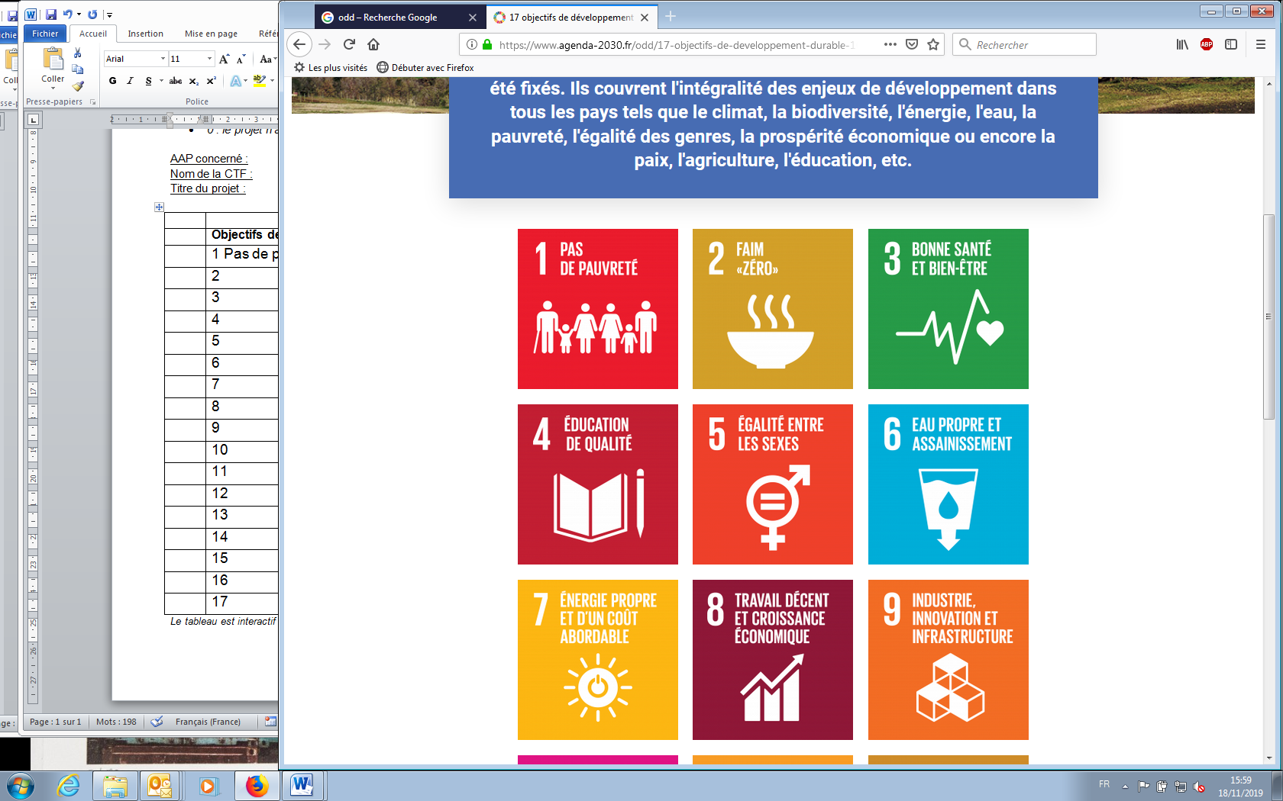 | 1 - Pas de pauvreté | ☐ | ☐ | ☐
 | 2 - Faim « zéro » | ☐ | ☐ | ☐
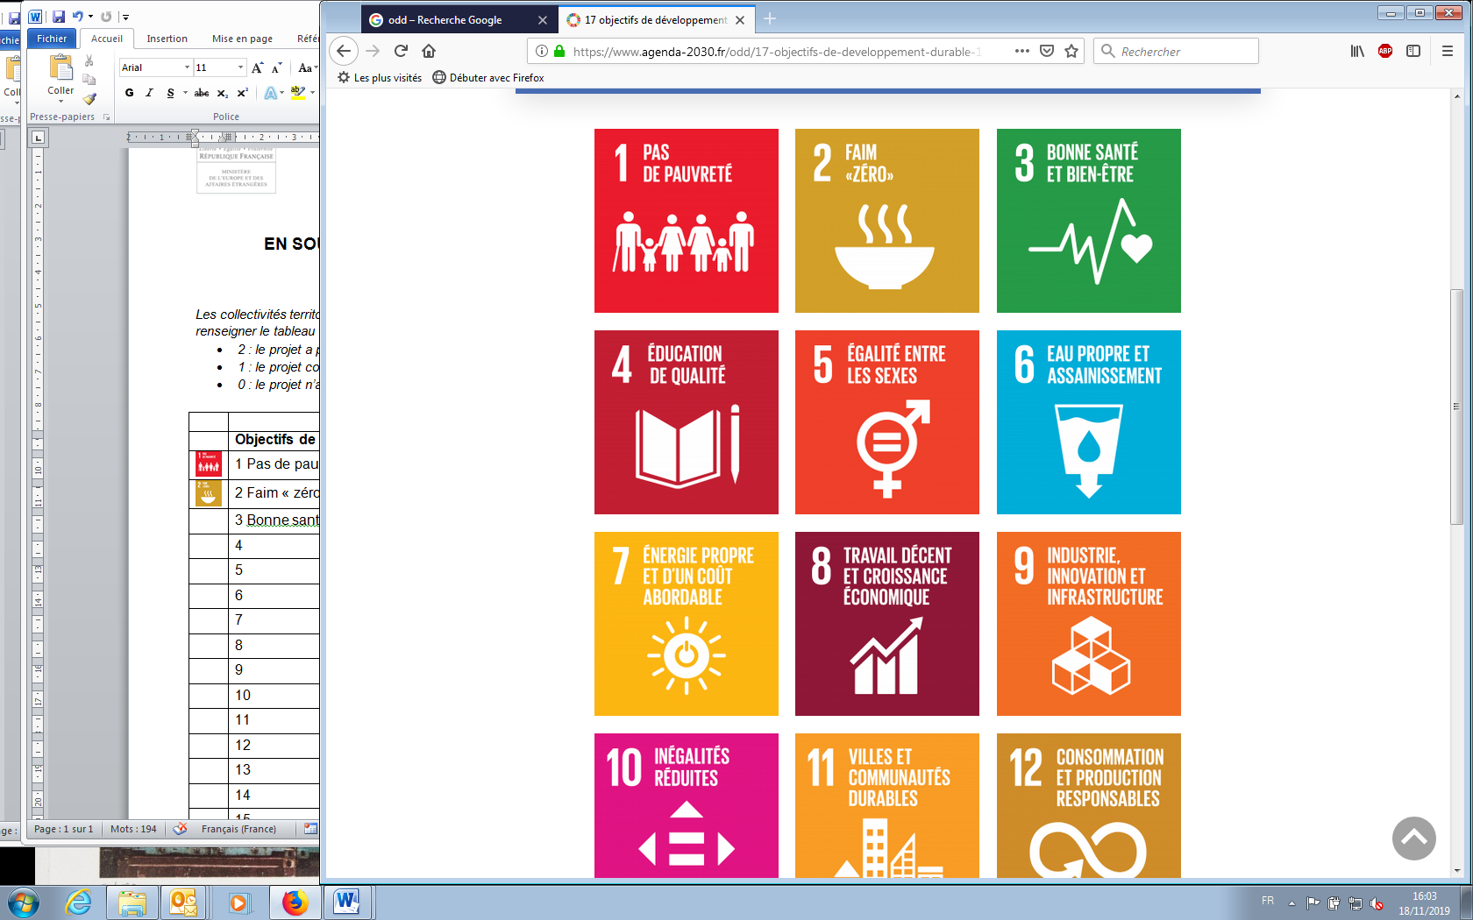 | 3 - Bonne santé et bien-être | ☐ | ☐ | ☐
 | 4 - Éducation de qualité | ☐ | ☐ | ☐
 | 5 - Égalité entre les sexes | ☐ | ☐ | ☐
 | 6 - Eau propre et assainissement | ☐ | ☐ | ☐
 | 7 - Énergie propre et d’un coût abordable | ☐ | ☐ | ☐
 | 8 - Travail décent et croissance économique | ☐ | ☐ | ☐
 | 9 - Industrie, innovation et infrastructure | ☐ | ☐ | ☐
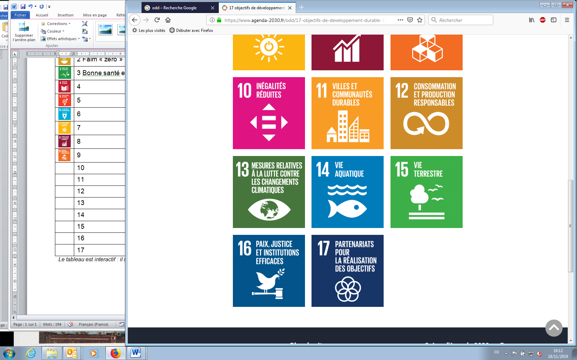 | 10 - Inégalités réduites | ☐ | ☐ | ☐
 | 11 - Villes et communautés durables | ☐ | ☐ | ☐
 | 12 - Consommation et production responsables | ☐ | ☐ | ☐
 | 13 - Mesures relatives à la lutte contre le changement climatique | ☐ | ☐ | ☐
 | 14 - Vie aquatique | ☐ | ☐ | ☐
 | 15 - Vie terrestre | ☐ | ☐ | ☐
 | 16 - Paix, justice et institutions efficaces | ☐ | ☐ | ☐
 | 17 - Partenariats pour la réalisation des objectifs | ☐ | ☐ | ☐
Le tableau est interactif : il suffit de cliquer sur la case correspondante pour chaque ODD.
Si vous cliquez sur un carré ODD, vous aurez accès à une description en ligne de l’objectif.
- INFORMATIONS SUR LES PARTENAIRES

Nombre de collectivités territoriales adhérentes visé (minimum 5) :
Le cas échéant, les collectivités territoriales déjà identifiées :

Autre(s) organisme(s) partenaire(s) du projet
Indiquer les organisations, institutions publiques, ministères en France ou dans le(s) pays partenaire(s) qui participent au projet ou apportent une aide financière. Lister tous les partenaires, en précisant leur nom et leur statut (association, organisme privé ou culturel, etc.)

Nom de l’organisme :
Statut :
Rôle au sein du projet :
Adresse postale :
Code postal / Ville :
Etat / Province :
Pays :
Site internet :

● Contact du projet
Nom :
Prénom :
Fonction :
Téléphone :
Courriel :

Préciser la répartition des rôles entre les différents acteurs : (notamment le rôle opérationnel et l’apport financier) :

- DESCRIPTIF DU PROJET

Pays destinataire(s) :

Collectivités territoriales partenaires dans le(s) pays destinataire(s) :

Résumé :

Contexte (se concentrer sur ce qui peut être utile pour montrer la pertinence du projet et/ou les enjeux, à garder en tête lors de la mise en œuvre du projet et son suivi-évaluation) :

Historique (se concentrer sur ce qui permet de comprendre la raison d’être de ce projet et, s’il y a lieu, le chemin déjà parcouru que le projet va poursuivre) :

Innovation :

Objectifs du projet

Sur le territoire partenaire :
Résultat global espéré dans le cadre du projet décrivant la stratégie poursuivie avec votre partenaire pour favoriser le développement du territoire partenaire (pendant et à l’issue de votre projet) :

Objectifs à long terme du projet décrivant la stratégie poursuivie avec votre partenaire pour favoriser le développement du territoire partenaire (au-delà de votre projet) :

Actions à mettre en œuvre pour atteindre ces résultats (qui seront décrites plus précisément dans le point V du formulaire) :

Sur le territoire français :
Nature des contributions proposées aux collectivités territoriales françaises participantes (autre que participation financière au projet)

Résultat global espéré dans le cadre du projet décrivant la stratégie poursuivie avec votre partenaire pour favoriser le développement du territoire français (pendant et à l’issue de votre projet) :

Objectifs à long terme du projet décrivant la stratégie poursuivie avec votre partenaire pour favoriser le développement du territoire français (au-delà de votre projet) :

Actions à mettre en œuvre pour atteindre ces résultats (qui seront décrites plus précisément dans le point V du formulaire) :

Viabilité du projet

Précisions sur la viabilité technique, organisationnelle, environnementale, financière, politique, sociale et culturelle du projet :

Manière dont l'(ou les) acteur(s) prévoit (prévoient) de se désengager progressivement du projet :

Communication

Quelle stratégie de communication comptez-vous engager pour ce projet (avec une estimation budgétaire) ?
En France :
Dans le(s) pays partenaire(s) :

(900 caractères, environ 10 lignes) :

- DETAIL DES ACTIONS DU PROJET PROPOSE (ICI ET LA-BAS)

Cette étape permet de saisir en détail les actions que vous envisagez dans le cadre de ce projet.

Liste des actions pour le projet proposé :

Intitulé | Date de début | Date de fin | Acteurs impliqués | Coût total  en euros
Action 1

Action 2

Action 3

Action 4

TOTAL des actions

Montant de la demande de subvention au MEAE :
Montant total du projet estimé :

Adhésion à un réseau régional multi-acteurs français :
Etes-vous adhérent à un Réseau régional multi-acteurs français :
Si oui, lequel ?

- CALENDRIER DU PROJET
Cette étape vous permet de faire ressortir la durée des actions et leur synchronisation dans le temps, en complétant le calendrier ci-dessous.
Pour chaque action, compléter avec une croix dans la colonne correspondant au mois.

Modèle de calendrier proposé :

Mois  Actions | janvier
Action 1
-
-
-
-
Action 2
-
-
-
-
Action 3
-
-

Contact :
Ministère de l’Europe et des Affaires étrangères
Direction générale de la mondialisation, de la culture, de l’enseignement et du développement international
Délégation pour l’action extérieure des collectivités territoriales (DAECT)
57, boulevard des Invalides 75007 PARIS
01 43 17 62 64
secretariat.dgm-aect@diplomatie.gouv.fr

